

Sumário

Apresentação 3
1. Incerteza padrão 4
2. Divisor padrão 6
3. Incerteza combinada uc 8
4. Incerteza de medição expandida U 11
5. Fator de abrangência k 12
6. Graus de liberdade $υ$ 17
7. Número de graus de liberdade efetivos $υeff$ 24

Apresentação

Olá! Seja muito bem-vindo à quarta aula do curso de Incerteza da Medição. Na última aula vimos que cada processo de medição pode apresentar uma série de fontes de incerteza, e que levá-las em consideração é fundamental para termos confiabilidade no resultado.
Na aula de hoje vamos aprender a combinar todas as incertezas de medição em uma só, veremos também que antes disso, devemos padronizar essas incertezas, de forma que todas elas possuam o mesmo grau de abrangência.
Ao final dessa aula, serão disponibilizados exercícios para fixação, lembre-se de fazê-los, pois assim você poderá verificar se realmente compreendeu o assunto trabalhado nessa aula.

Bons estudos!

Incerteza padrão
Incerteza padrão é a incerteza do resultado de uma medição expressa como um desvio padrão s , com grau de abrangência de 68,26%.
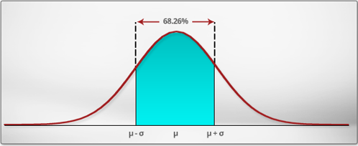


Desvio padrão

Só para lembrar: O desvio padrão é a medida de dispersão mais importante para a Metrologia. Com essa medida, podemos ter uma noção precisa da variação dos valores em torno da média. Basicamente, quanto menor for o desvio padrão, menor será a dispersão dos valores, ou seja, maior será o grau de precisão dessa medida.

Sua fórmula é: $s=\sqrt{\frac{\sum_{i=1}^{n}{(\overline{x}-x_{i})²}}{n-1}}$

O grau de abrangência equivale ao percentual da área abaixo da curva de distribuição de probabilidade, o que significa dizer que o valor verdadeiro da medição tem 68,26% de probabilidade de estar compreendido entre o intervalo definido entre os valores µ–s (média menos um desvio padrão) e µ+s (média mais um desvio padrão).
Se tivermos várias fontes de incerteza e cada uma delas estiver com seu fator de abrangência, ou seja, uma com um desvio, outras com dois desvios, e assim por diante, ao padronizarmos essas incertezas, saberemos que o valor de cada uma delas levou em consideração um desvio padrão para ser calculado. E quando dizemos que estamos levando em consideração um desvio padrão significa dizer que o intervalo definido pela incerteza de medição, tem 68,26% de probabilidade de conter o valor verdadeiro da medição.

Para ficar mais claro, vamos relembrar um pouquinho da aula 02... Partindo-se da média, ao nos deslocarmos um desvio, para mais e para menos, temos um intervalo que engloba 68,26% da população de valores possíveis. Se nos deslocarmos dois desvios, o intervalo terá uma abrangência de 95,45%, e se nos deslocarmos três desvios, ou seja, o intervalo for de ±3σ, teremos 99,73% dos valores próximos à média.

Observe os gráficos:
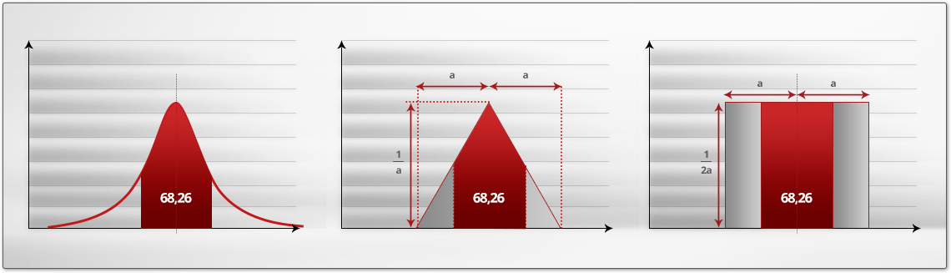
Para a estimativa da incerteza final, todas as componentes de incerteza (u_{i}), tipos A e B, devem ser expressas por um desvio padrão. Assim sendo:
Incerteza padronizada do tipo A será determinada por:

$${ u}_{tipoA}=\frac{s}{\sqrt{n}}(distribuição t Student)$$
Onde s é o desvio padrão amostral e n é o número de medições.

Incertezas padronizadas do tipo B serão determinadas por:
- Incerteza herdada do certificado de calibração:

$$u_{padrão}=\frac{u_{certificado}}{k}\left(distribuição normal\right)$$
Onde u_{certificado} é a incerteza fornecida pelo certificado de calibração do instrumento de medição , e k é o fator de abrangência, também indicado no certificado.
- Incerteza de resolução de um instrumento de medição
${ u}_{resolução}=\frac{R/2}{\sqrt{3}}\left(distribuição uniforme\right)$
ou
$$u_{resolução}=\frac{R/2}{\sqrt{6}} (distribuição triangular)$$
Onde R é a resolução do instrumento de medição.

Observação importante:

Divisor padrão
Se você notar nas fórmulas acima, sempre que quisermos obter uma incerteza padrão, não importa o tipo, teremos que realizar uma divisão. Por esse motivo, muitos autores dão destaque ao divisor, denominando-o de divisor padrão, ou seja, o número pelo qual a incerteza deve ser dividida para se obter a incerteza padrão. Portanto, anote aí o divisor padrão de cada tipo de incerteza:
Incerteza de Medição | Divisor padrão
Certificado de calibração | k
Distribuição uniforme | $$\sqrt{3}$$
Distribuição triangular | $$\sqrt{6}$$

Bom, voltando a incerteza padrão, veja um exemplo:
Com o objetivo de calcular a incerteza de medição da massa de uma amostra, utilizando uma balança de resolução 1g. Um técnico lista em uma tabela, todas as fontes de incerteza por ele detectadas, com seus respectivos valores e distribuições de probabilidade.
Fonte de Incerteza | Valor | Distribuição | Incerteza padrão
Desvio padrão da média (5 medições) | 1g | t-student | $$u_{tipo A}=\frac{s}{\sqrt{n}}=\frac{1}{\sqrt{5}}$$
Incerteza da balança oriunda do seu certificado de calibração | 1g | Normal | $$u_{certificado}=\frac{1}{k}=\frac{1}{2}$$

Observe que na tabela acima não foi listada a incerteza da resolução da balança. Por que?
O motivo está associado ao fato desta fonte de incerteza de medição já estar contemplada na incerteza da balança oriunda do seu certificado.
Atenção: Toda vez que utilizarmos a incerteza de medição de um instrumento, oriunda do seu certificado de calibração, não devemos utilizar como fonte de incerteza de medição a incerteza da sua resolução, uma vez que essa incerteza já foi utilizada para o calculo da incerteza de medição declarada no certificado de calibração do instrumento.
Utilizar, neste caso, a incerteza de medição da resolução, é considera-lá duas vezes, uma vez que ela já foi considerada no certificado de calibração.
Só usaremos a incerteza de medição da resolução no caso de calcularmos a incerteza na calibração de instrumentos de medição, como veremos nas aulas 5 e 6.
Certo, mas o que fazer com esses números todos?
Acompanhe o raciocínio...

Incerteza combinada uc
Uma vez que todas as fontes de incerteza foram quantificadas e padronizadas, é possível combinar os seus valores em um único valor que descreverá, de forma simples e condensada, a incerteza associada a todo o processo de medição. A esse fator único damos o nome de incerteza padrão combinada, ou apenas incerteza combinada.

A incerteza padrão combinada é determinada por meio da raiz quadrada da soma dos quadrados das incertezas padrão, ou seja:
$$u_{c}=±\sqrt{u_{a}^{2}+u_{b}^{2}+…u_{n}^{2}}$$
Onde u_{a}, u_{b} … u_{n} são as incertezas padrão das n fontes de incerteza.
Quer ver como aplicar a fórmula em um exemplo?
Então acompanhe a seguir!
Maria realizou o estudo das incertezas associadas à medição da massa das frutas que vende em seu minimercado. Nesse estudo ela encontrou duas fontes principais de incerteza de medição: o desvio padrão das medições de massa e a resolução da balança.

Fonte de Incerteza | Valor | Distribuição | Incerteza padrão
Desvio padrão da média  (5 medições) | 1g | t-student | $$u_{tipo A}=\frac{s}{\sqrt{n}}=\frac{1}{\sqrt{5}}=0,44721g$$
Resolução da balança | 1g | Distribuição uniforme | $$u_{resolução}=\frac{R/2}{\sqrt{3}}=\frac{0,5}{\sqrt{3}}=0,288675134g$$

Agora Maria quer combinar esses valores de incerteza em uma incerteza combinada, então ela faz o cálculo utilizando a fórmula da incerteza padrão combinada que é:
$u_{c}=±\sqrt{u_{a}^{2}+u_{b}^{2}+…+u_{n}^{2}}$ , assim ela obtém o seguinte:
$$u_{c}=\sqrt{u_{A}^{2}+u_{r}^{2}}$$

$$u_{c}=\sqrt{{0,44721}^{2}+{0,288675134}^{2}}=0,532287626g$$

Arredondando para um algarismo significativo, temos:
$$u_{c}=0,5g$$
Agora imagine o seguinte:
Um estagiário de um laboratório de metrologia recebeu de um superior a tarefa de obter a incerteza combinada de uma medição de dureza Vickers (HV). Para isso ele recebeu as informações de acordo com a seguinte tabela:
Em 1925, os engenheiros: Smith e Sandland, desenvolveram um método de ensaio que ficou conhecido como ensaio de dureza Vickers. Este método possibilita medir qualquer valor de dureza, incluindo desde os materiais mais duros até os mais moles. Isso não quer dizer que o ensaio Vickers resolva todos os problemas de avaliação de dureza dos materiais. Mas, somado aos outros dois métodos, Rockwell e Brinell , completam às necessidades de processos industriais.

Fonte de Incerteza | Valor | distribuição | Incerteza padrão
Desvio padrão (7 medições) | 5 HV | t-student | ?
Incerteza oriunda do certificado de calibração do medidor de dureza | 4 HV | Normal (k = 2,1) | ?
Incerteza combinada |  |  | ?

Você saberia completar a tabela?
Vejamos...
Primeiro devemos calcular a incerteza padrão para cada uma das fontes de incerteza.
Como vimos anteriormente, as fórmulas para o cálculo da incerteza padrão são as seguintes:

$${ u}_{tipoA}=\frac{s}{\sqrt{n}}\left(t Student\right)$$
$$u_{certificado}=\frac{u_{i}}{k}\left(normal\right)$$
Assim teremos:
Fonte de Incerteza | Valor | Distribuição | Incerteza padrão
Desvio padrão (7 medições) | 5 HV | t-student | $$u_{tipo A}=\frac{s}{\sqrt{n}}=\frac{5}{\sqrt{7}}=1,889822HV$$
Incerteza oriunda do certificado de calibração do medidor de dureza | 4 HV | Normal (k = 2,1) | $$u_{certificado}=\frac{U_{certificado}}{k}=\frac{4}{2,1}=1,90476HV$$
Incerteza combinada |  |  | ?

Agora temos que combinar as incertezas padrão...
Então vamos aplicar a fórmula da incerteza combinada novamente:
$u_{c}=$ 2,6831954HV
Arredondando para 1 algarismo significativo, temos:

$$u_{c}=3HV$$
Continuando...

Incerteza de medição expandida U
Embora a incerteza combinada u_{c} possa ser universalmente utilizada para expressar a incerteza de um resultado de medição, frequentemente declaramos a incerteza de medição expandida(U). Segundo o VIM, a incerteza de medição expandida é definida como:
Produto de uma incerteza-padrão combinada por um fator maior do que o número um.
NOTA 1: O fator depende do tipo de distribuição de probabilidade da grandeza de saída e
da probabilidade de abrangência escolhida.
NOTA 2: O termo “fator” nesta definição se refere ao fator de abrangência.
Como você deve estar lembrado, no início da aula, quando padronizamos as fontes de incerteza nós as ajustamos para um grau de abrangência de um desvio padrão.
Você lembra o que isso significa?
Para qualquer fonte de incerteza de medição, seja lá a distribuição de probabilidade que ela apresentar, usar abrangência de um desvio padrão significa que a probabilidade do valor verdadeiro estar compreendido dentro do intervalo definido pela incerteza de medição é de 68,26%.
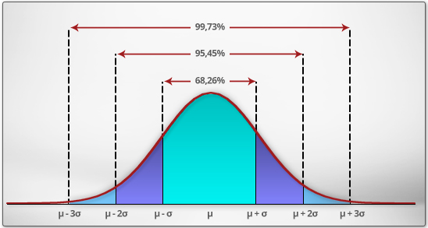
Contudo, a abrangência de um único desvio padrão é pequena para os padrões metrológicos. Por este motivo, frequentemente é usado uma incerteza de medição expandida para 95,45%. Para entender melhor, observe a curva normal que vimos na aula 02:
Basicamente, quanto maior for a abrangência, maior será a área abaixo da curva, ou seja, nossa estimativa se aproxima da totalidade dos resultados. Por esse motivo usamos o chamado fator de abrangência k, que nada mais é do que o número pelo qual multiplicamos o desvio padrão para aumentar a abrangência, ou seja, melhorar a estimativa de uma medição.
Entendido?
Então vamos adiante...

Fator de abrangência k
O fator de abrangência k é o número pelo qual uma incerteza padrão combinada é multiplicada para se obter uma incerteza de medição expandida.
O valor desse fator é escolhido com base no nível de confiança requerido para o intervalo.
Se nossa medição fosse realizada com um número infinito de medições $n→∞$, o fator de abrangência que usaríamos seria determinar o desvio padrão com 95,45% de probabilidade seria 2. Como na prática, o número de medições que realizamos é baixo (n=3, n=4, n=5.....) devemos calcular o fator de abrangência k para pequenas medições.
Veja um exemplo:

Vamos começar fazendo uma analogia...
Imagine que você saia de casa, em um dia de chuva, com um guarda-chuvas bem pequeno... A chance de você não se molhar seria pequena, não é?
Mas, e se você aumentar o tamanho desse guarda-chuvas, sua possibilidade de sair seco aumentaria?
E se você aumentar mais um pouquinho esse guarda-chuvas... Suas chances de não se molhar aumentariam um pouco mais, não é?
Pois é, o fator de abrangência k funciona mais ou menos da mesma forma...
Imagine o seguinte:

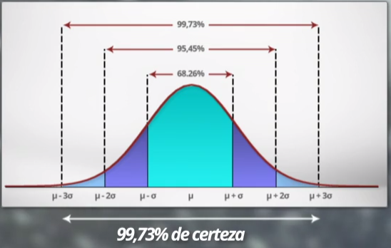
Se usarmos um fator de dois desvios padrão ao invés de um, saltaremos de 68,26% para 95,45% de abrangência. Ou seja, o intervalo no qual o valor verdadeiro da medição se encontraria seria maior.
Se formos para três desvios, chegaremos a 99,73% de abrangência,
Mas o que isso significa?
Significa que temos 99,73% de certeza que o resultado da medição estará dentro desse intervalo.
Veja só como isso funciona na prática:
Suponha que a média da medição (M) da massa de um corpo vale 50g e o desvio padrão dessa medição vale 5g.
Se nosso fator de abrangência for de um desvio padrão, teremos o seguinte:
M = (50 ± 5)g, com 68,26% de confiança, ou seja, temos 68,26% de certeza que o valor verdadeiro da medição está compreendido entre 45g e 55g.
Mas se o fator de abrangência for de dois desvios padrão isso muda... Aí teremos:
M = (50 ± 10)g, com 95,45% de confiança, ou seja, temos 95,45% de certeza que o valor verdadeiro da medição está compreendido entre 40g e 60g.
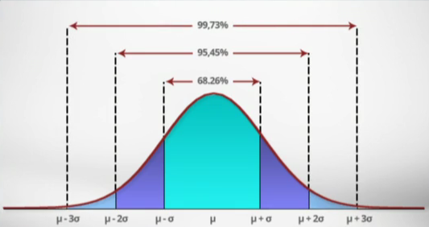
E para fator de abrangência de três desvios padrão:
M = (50 ± 15)g, com 99,73% de confiança, ou seja, temos 99,73% de certeza que o valor verdadeiro da medição está compreendido entre (35 e 65)g.

Isso significa que:

Um desvio define com 68,26% de probabilidade o intervalo no qual se encontra o valor verdadeiro da medição;
Dois desvios define com 95,45% de probabilidade o intervalo no qual se encontra o valor verdadeiro da medição;
Já três desvios define com 99,73% de probabilidade o intervalo no qual se encontra o valor verdadeiro da medição.
Assim estamos expandindo a incerteza...
Estamos aumentando seu valor propositalmente para que tenhamos o máximo de acerto em nossa estimativa.
E é daí que surge o conceito de incerteza de medição expandida, ou somente incerteza expandida.
Agora vamos voltar à nossa analogia...
Imagine que você resolva comprar um guarda-chuvas e, na loja, tenha três opções de tamanho...
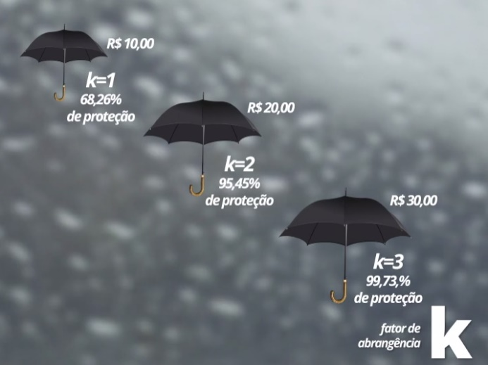
A primeira opção custa apenas R$ 10,00, contudo o guarda-chuvas é pequeno...
O segundo custa R$ 20,00, mas já é bem maior do que a opção anterior...
E o terceiro custa R$ 30,00, mas é apenas um pouquinho maior do que o anterior e custa R$ 10,00 a mais...

O fator de abrangência K funciona da mesma forma...

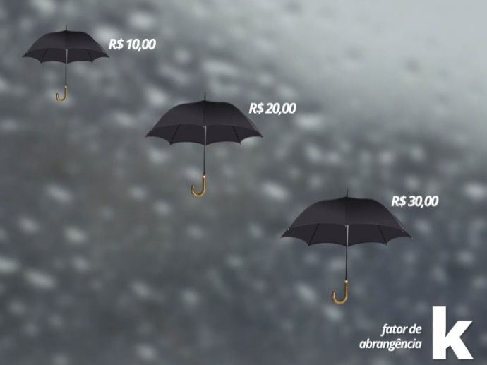
Quando utilizamos a incerteza padronizada, fator k = 1, é como se tivéssemos escolhido o guarda-chuvas pequeno. Ele é o mais barato, mas oferece apenas 68,26% de proteção contra a chuva.
Já quando utilizamos a incerteza expandida para 95,45%, é como se escolhêssemos o guarda-chuvas do meio. Ele custa um pouco mais do que o primeiro, mas sua proteção é de 95,45%.
Agora, quando utilizamos a incerteza expandida para 99,73%, seria como se tivéssemos optado pelo maior de todos os guarda-chuvas, ou seja, 99,73% de proteção.
Mas observe que ele apesar de custar 50% a mais que o guarda-chuvas médio, sua proteção aumenta em apenas 4,28%.
Por esse motivo, na maioria das vezes, é economicamente mais viável usar a incerteza de medição expandida para 95,45% ao invés de 99,73%.
95,45% de confiança, já é um percentual bastante aceitável...
Mas lembre-se, essa escolha sempre depende do nível de confiança que você deseja para o seu resultado.
Bom, agora que você já entendeu a lógica do fator de abrangência k, vamos voltar ao seu conceito...
Como vimos há pouco, o fator de abrangência k é o número pelo qual uma incerteza padrão combinada u_{c} é multiplicada para se obter uma incerteza de medição expandida U.
A equação fica da seguinte forma:
$$U=k×u_{c}$$
O fator de abrangência k deve sempre ser declarado de forma que a incerteza padrão (para um desvio padrão) da grandeza medida possa ser recuperada para uso no cálculo da incerteza padrão combinada de outros resultados de medição, que dependem eventualmente desta grandeza.

Veja a tabela com os valores de k para cada nível de confiança.
Amostra n | Graus de Liberdade $ν$  (n-1) | PROBABILIDADE DE ABRANGÊNCIA
Amostra n | Graus de Liberdade $ν$  (n-1) | 68,27% | 90% | 95% | 95,45% | 99% | 99,73%
2 | 1 | 1,84 | 6,31 | 12,71 | 13,97 | 63,66 | 235,8
3 | 2 | 1,32 | 2,92 | 4,30 | 4,53 | 9,92 | 19,21
4 | 3 | 1,20 | 2,35 | 3,18 | 3,31 | 5,84 | 9,22
5 | 4 | 1,14 | 2,13 | 2,78 | 2,87 | 4,60 | 6,62
6 | 5 | 1,11 | 2,02 | 2,57 | 2,65 | 4,03 | 5,51
7 | 6 | 1,09 | 1,94 | 2,45 | 2,52 | 3,71 | 4,90
8 | 7 | 1,08 | 1,89 | 2,36 | 2,43 | 3,50 | 4,53
9 | 8 | 1,07 | 1,86 | 2,31 | 2,37 | 3,36 | 4,28
10 | 9 | 1,06 | 1,83 | 2,26 | 2,32 | 3,25 | 4,09
11 | 10 | 1,05 | 1,81 | 2,23 | 2,28 | 3,17 | 3,96
12 | 11 | 1,05 | 1,80 | 2,20 | 2,25 | 3,11 | 3,85
13 | 12 | 1,04 | 1,77 | 2,16 | 2,21 | 2,98 | 3,69
14 | 13 | 1,04 | 1,77 | 2,16 | 2,21 | 3,01 | 3,69
15 | 14 | 1,04 | 1,76 | 2,14 | 2,20 | 2,98 | 3,64
16 | 15 | 1,03 | 1,75 | 2,13 | 2,18 | 2,95 | 3,59
17 | 16 | 1,03 | 1,75 | 2,12 | 2,17 | 2,92 | 3,54
18 | 17 | 1,03 | 1,74 | 2,11 | 2,16 | 2,90 | 3,51
19 | 18 | 1,03 | 1,73 | 2,10 | 2,15 | 2,88 | 3,48
20 | 19 | 1,03 | 1,73 | 2,09 | 2,14 | 2,86 | 3,45
21 | 20 | 1,03 | 1,72 | 2,09 | 2,13 | 2,85 | 3,42
22 | 21 | 1,02 | 1,72 | 2,08 | 2,13 | 2,83 | 3,40
23 | 22 | 1,02 | 1,72 | 2,07 | 2,12 | 2,82 | 3,38
24 | 23 | 1,02 | 1,71 | 2,07 | 2,11 | 2,81 | 3,36
25 | 24 | 1,02 | 1,71 | 2,06 | 2,11 | 2,80 | 3,34
26 | 25 | 1,02 | 1,71 | 2,06 | 2,11 | 2,79 | 3,33
27 | 26 | 1,02 | 1,71 | 2,06 | 2,10 | 2,78 | 3,32
28 | 27 | 1,02 | 1,70 | 2,05 | 2,10 | 2,77 | 3,30
29 | 28 | 1,02 | 1,70 | 2,05 | 2,09 | 2,76 | 3,29
30 | 29 | 1,02 | 1,70 | 2,05 | 2,09 | 2,76 | 3,28
$$∝$$ | $$∝$$ | 1,00 | 1,64 | 1,96 | 2,00 | 2,58 | 3,00
Problema!
Como você sabe, dificilmente temos acesso ao total de valores de uma população, e por isso trabalhamos com amostras. O fator de abrangência k que acabamos de ver só é válido se tivermos uma curva normal em mãos, ou seja, quando estivermos trabalhando com uma população e não com uma amostra.
E agora, como faremos?
Mais uma vez a matemática irá nos ajudar, ou seja, hora de mais cálculos! Então arregace as mangas que é hora de fazer a calculadora trabalhar.
Vamos começar pelos Graus de liberdade $\left(υ\right)$

Graus de liberdade $\left(υ\right)$
O número de Graus de liberdade $υ$ , é número de termos de uma soma menos o número de restrições sobre os termos da soma.

Graus de liberdade
Símbolo: letra grega $υ$ (pronuncia-se “ni”)

A primeira informação relevante é que o número de graus de liberdade de uma amostra é proporcional ao tamanho dessa amostra, relação essa que pode ser expressa pela equação abaixo:
$υ=n-1$
Onde n é o tamanho da amostra.

Outro ponto importante que você deve ter em mente é que o número de graus de liberdade não pode ser zero, ou seja, o tamanho mínimo da amostra deve ser dois (n=2).

E por último, mas não menos importante... Quanto maior for o número de graus de liberdade, mais semelhante a curva t-Student fica da curva normal, ou seja, mais representativa é a amostra.
Certo, estamos quase prontos para conseguir aplicar o conceito de graus de liberdade para obtermos o fator de abrangência. Mas antes, temos de ter em mente a relação que existe entre fator de abrangência, graus de liberdade e nível de confiança de uma medição.
Para isso veja a seguir:
Bom, para começar, sabemos que o número de graus de liberdade é igual ao... tamanho da amostra... menos um.
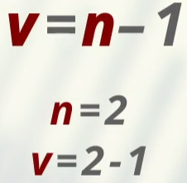
Então se tivermos duas amostras, o número de graus de liberdade será...
Um. Certo?
Agora vejamos...
Se tivermos uma amostra de tamanho igual a 7 e quisermos um nível de confiança de 95,45% ao redor da média.
Qual fator de abrangência devemos usar?
Bom, vamos lá...
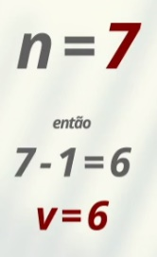
Se o tamanho da amostra é igual a 7 e 7 menos 1 é igual a 6...
Isso significa que, aqui, o número de graus de liberdade é 6.
Certo?
Ok! Mas e o fator de abrangência?
Nesse caso, o fator de abrangência será igual à 2,52...
Mas como sabemos disso?
Simples... Esse valor é definido, de acordo com o com o nível de confiança e o número de graus de liberdade.
E para facilitar, foi criada uma tabela que traz, prontinha, a relação entre esses números.
Observe...

Amostra n | Graus de Liberdade $ν$ (n-1) | PROBABILIDADE DE ABRANGÊNCIA
Amostra n | Graus de Liberdade $ν$ (n-1) | 68,27% | 90% | 95% | 95,45% | 99% | 99,73%
2 | 1 | 1,84 | 6,31 | 12,71 | 13,97 | 63,66 | 235,8
3 | 2 | 1,32 | 2,92 | 4,30 | 4,53 | 9,92 | 19,21
4 | 3 | 1,20 | 2,35 | 3,18 | 3,31 | 5,84 | 9,22
5 | 4 | 1,14 | 2,13 | 2,78 | 2,87 | 4,60 | 6,62
6 | 5 | 1,11 | 2,02 | 2,57 | 2,65 | 4,03 | 5,51
7 | 6 | 1,09 | 1,94 | 2,45 | 2,52 | 3,71 | 4,90
8 | 7 | 1,08 | 1,89 | 2,36 | 2,43 | 3,50 | 4,53
9 | 8 | 1,07 | 1,86 | 2,31 | 2,37 | 3,36 | 4,28
10 | 9 | 1,06 | 1,83 | 2,26 | 2,32 | 3,25 | 4,09
11 | 10 | 1,05 | 1,81 | 2,23 | 2,28 | 3,17 | 3,96
12 | 11 | 1,05 | 1,80 | 2,20 | 2,25 | 3,11 | 3,85
13 | 12 | 1,04 | 1,77 | 2,16 | 2,21 | 2,98 | 3,69
14 | 13 | 1,04 | 1,77 | 2,16 | 2,21 | 3,01 | 3,69
15 | 14 | 1,04 | 1,76 | 2,14 | 2,20 | 2,98 | 3,64
16 | 15 | 1,03 | 1,75 | 2,13 | 2,18 | 2,95 | 3,59
17 | 16 | 1,03 | 1,75 | 2,12 | 2,17 | 2,92 | 3,54
18 | 17 | 1,03 | 1,74 | 2,11 | 2,16 | 2,90 | 3,51
19 | 18 | 1,03 | 1,73 | 2,10 | 2,15 | 2,88 | 3,48
20 | 19 | 1,03 | 1,73 | 2,09 | 2,14 | 2,86 | 3,45
21 | 20 | 1,03 | 1,72 | 2,09 | 2,13 | 2,85 | 3,42
22 | 21 | 1,02 | 1,72 | 2,08 | 2,13 | 2,83 | 3,40
23 | 22 | 1,02 | 1,72 | 2,07 | 2,12 | 2,82 | 3,38
24 | 23 | 1,02 | 1,71 | 2,07 | 2,11 | 2,81 | 3,36
25 | 24 | 1,02 | 1,71 | 2,06 | 2,11 | 2,80 | 3,34
26 | 25 | 1,02 | 1,71 | 2,06 | 2,11 | 2,79 | 3,33
27 | 26 | 1,02 | 1,71 | 2,06 | 2,10 | 2,78 | 3,32
28 | 27 | 1,02 | 1,70 | 2,05 | 2,10 | 2,77 | 3,30
29 | 28 | 1,02 | 1,70 | 2,05 | 2,09 | 2,76 | 3,29
30 | 29 | 1,02 | 1,70 | 2,05 | 2,09 | 2,76 | 3,28
$$∝$$ | $$∝$$ | 1,00 | 1,64 | 1,96 | 2,00 | 2,58 | 3,00

Viu como chegamos ao valor de k = 2,52?
Vamos ver se você entendeu?
Se aumentarmos o tamanho amostra para 16, e mantivermos o nível de confiança em 95,45% ao redor da média?
Como ficaria?
Então se o tamanho da amostra é 16... O número de graus de liberdade é 15.
Mas qual será o fator de abrangência, agora?
Vejamos:

Amostra n | Graus de Liberdade $ν$ (n-1) | PROBABILIDADE DE ABRANGÊNCIA
Amostra n | Graus de Liberdade $ν$ (n-1) | 68,27% | 90% | 95% | 95,45% | 99% | 99,73%
10 | 9 | 1,06 | 1,83 | 2,26 | 2,32 | 3,25 | 4,09
11 | 10 | 1,05 | 1,81 | 2,23 | 2,28 | 3,17 | 3,96
12 | 11 | 1,05 | 1,80 | 2,20 | 2,25 | 3,11 | 3,85
13 | 12 | 1,04 | 1,77 | 2,16 | 2,21 | 2,98 | 3,69
14 | 13 | 1,04 | 1,77 | 2,16 | 2,21 | 3,01 | 3,69
15 | 14 | 1,04 | 1,76 | 2,14 | 2,20 | 2,98 | 3,64
16 | 15 | 1,03 | 1,75 | 2,13 | 2,18 | 2,95 | 3,59
17 | 16 | 1,03 | 1,75 | 2,12 | 2,17 | 2,92 | 3,54
18 | 17 | 1,03 | 1,74 | 2,11 | 2,16 | 2,90 | 3,51
Como você pode ver, o fator de abrangência que utilizaremos aqui, será de 2,18.
Agora vamos fazer uma experiência diferente...
Vamos deixar o tamanho da amostra com o mesmo valor, ou seja, 16...
Mas vamos aumentar o nível de confiança de 95,45% para 99,73%.
Será que o fator de abrangência será igual?
Vejamos...

Como o tamanho da amostra ainda é 16, logo o número de graus de liberdade continuará sendo 15.
Muito bem...
Localizou a linha $υ$ = 15 na tabela? Certo, mas agora vamos ir até a coluna do nível de confiança de 99,73%.
Encontrou?

Amostra n | Graus de Liberdade $ν$ (n-1) | PROBABILIDADE DE ABRANGÊNCIA
Amostra n | Graus de Liberdade $ν$ (n-1) | 68,27% | 90% | 95% | 95,45% | 99% | 99,73%
10 | 9 | 1,06 | 1,83 | 2,26 | 2,32 | 3,25 | 4,09
11 | 10 | 1,05 | 1,81 | 2,23 | 2,28 | 3,17 | 3,96
12 | 11 | 1,05 | 1,80 | 2,20 | 2,25 | 3,11 | 3,85
13 | 12 | 1,04 | 1,77 | 2,16 | 2,21 | 2,98 | 3,69
14 | 13 | 1,04 | 1,77 | 2,16 | 2,21 | 3,01 | 3,69
15 | 14 | 1,04 | 1,76 | 2,14 | 2,20 | 2,98 | 3,64
16 | 15 | 1,03 | 1,75 | 2,13 | 2,18 | 2,95 | 3,59
17 | 16 | 1,03 | 1,75 | 2,12 | 2,17 | 2,92 | 3,54
18 | 17 | 1,03 | 1,74 | 2,11 | 2,16 | 2,90 | 3,51

Isso mesmo, nesse caso o valor de k é igual a 3,59.
Simples, não é?
Como você pôde ver existe uma relação direta entre o fator de abrangência, o número de graus de liberdade e o nível de confiança de uma medição...
Pois um parâmetro depende diretamente do outro...
Ficou mais claro agora?
Certo, então toda vez que mudarmos o tamanho da amostra e consequentemente, o número de graus de liberdade, teremos um valor diferente para o fator de abrangência?
A resposta é sim!

Além disso, veja o que acontece com o valor de k se mudarmos o nível de confiança requerido:
Tamanho da amostra | K para 68,27% | K para 95,45% | K para 99,73%
10 | 1,06 | 2,32 | 4,09
16 | 1,03 | 2,18 | 3,59
31 | 1,02 | 2,09 | 3,27

Como você pode observar, cada tamanho de amostra terá sua curva de distribuição t-Student característica, com os valores de k característicos para cada nível de confiança. Por esse motivo, é que foi criada a tabela que relaciona o número de graus de liberdade com o nível de confiança e valor de k.
Veja novamente:
Amostra n | Graus de Liberdade $ν$ (n-1) | PROBABILIDADE DE ABRANGÊNCIA
Amostra n | Graus de Liberdade $ν$ (n-1) | 68,27% | 90% | 95% | 95,45% | 99% | 99,73%
2 | 1 | 1,84 | 6,31 | 12,71 | 13,97 | 63,66 | 235,8
3 | 2 | 1,32 | 2,92 | 4,30 | 4,53 | 9,92 | 19,21
4 | 3 | 1,20 | 2,35 | 3,18 | 3,31 | 5,84 | 9,22
5 | 4 | 1,14 | 2,13 | 2,78 | 2,87 | 4,60 | 6,62
6 | 5 | 1,11 | 2,02 | 2,57 | 2,65 | 4,03 | 5,51
7 | 6 | 1,09 | 1,94 | 2,45 | 2,52 | 3,71 | 4,90
8 | 7 | 1,08 | 1,89 | 2,36 | 2,43 | 3,50 | 4,53
9 | 8 | 1,07 | 1,86 | 2,31 | 2,37 | 3,36 | 4,28
10 | 9 | 1,06 | 1,83 | 2,26 | 2,32 | 3,25 | 4,09
11 | 10 | 1,05 | 1,81 | 2,23 | 2,28 | 3,17 | 3,96
12 | 11 | 1,05 | 1,80 | 2,20 | 2,25 | 3,11 | 3,85
13 | 12 | 1,04 | 1,77 | 2,16 | 2,21 | 2,98 | 3,69
14 | 13 | 1,04 | 1,77 | 2,16 | 2,21 | 3,01 | 3,69
15 | 14 | 1,04 | 1,76 | 2,14 | 2,20 | 2,98 | 3,64
16 | 15 | 1,03 | 1,75 | 2,13 | 2,18 | 2,95 | 3,59
17 | 16 | 1,03 | 1,75 | 2,12 | 2,17 | 2,92 | 3,54
18 | 17 | 1,03 | 1,74 | 2,11 | 2,16 | 2,90 | 3,51
19 | 18 | 1,03 | 1,73 | 2,10 | 2,15 | 2,88 | 3,48
20 | 19 | 1,03 | 1,73 | 2,09 | 2,14 | 2,86 | 3,45
21 | 20 | 1,03 | 1,72 | 2,09 | 2,13 | 2,85 | 3,42
22 | 21 | 1,02 | 1,72 | 2,08 | 2,13 | 2,83 | 3,40
23 | 22 | 1,02 | 1,72 | 2,07 | 2,12 | 2,82 | 3,38
24 | 23 | 1,02 | 1,71 | 2,07 | 2,11 | 2,81 | 3,36
25 | 24 | 1,02 | 1,71 | 2,06 | 2,11 | 2,80 | 3,34
26 | 25 | 1,02 | 1,71 | 2,06 | 2,11 | 2,79 | 3,33
27 | 26 | 1,02 | 1,71 | 2,06 | 2,10 | 2,78 | 3,32
28 | 27 | 1,02 | 1,70 | 2,05 | 2,10 | 2,77 | 3,30
29 | 28 | 1,02 | 1,70 | 2,05 | 2,09 | 2,76 | 3,29
30 | 29 | 1,02 | 1,70 | 2,05 | 2,09 | 2,76 | 3,28
$$∝$$ | $$∝$$ | 1,00 | 1,64 | 1,96 | 2,00 | 2,58 | 3,00

Certo, já sabemos identificar o número de graus de liberdade de uma distribuição t-Student, mas como fazemos para estimar os graus de liberdade das outras distribuições?
Aqui temos boas notícias...
Para a distribuição normal, retangular e triangular o número de graus de liberdade é infinito, ou seja, os valores de k poderão ser encontrados na última linha da tabela que acabamos de ver.
Essas distribuições são bem conhecidas, e o seu comportamento já foi muito estudado, como se o número de amostras fosse gigantesco, ou seja, tendendo ao infinito, e, como o número de graus de liberdade é proporcional ao tamanho da amostra, o número de graus de liberdade dessas distribuições é considerado infinito.
Agora que você já aprendeu a encontrar o número de graus de liberdade e fator de abrangência para cada tipo de fonte de incerteza, chegou a hora de saber estimar o número de graus de liberdade, com seu respectivo fator de abrangência, para a incerteza de medição combinada.
Vamos ver como funciona?

Número de graus de liberdade efetivos $\left(υ_{eff}\right)$
O número de graus de liberdade efetivos ($υ_{eff})$ é o número de graus de liberdade associado à incerteza padrão combinada, u_{c}.
A relação matemática entre o número de graus de liberdade efetivos e a incerteza padrão combinada é dada pela equação de Welch-Satterthwaite, conforme você pode ver abaixo:
$$\frac{u_{c}^{4}}{v_{eff}}=\frac{u_{1}^{4}}{v_{1}}+\frac{u_{2}^{4}}{v_{2}}+…+\frac{u_{i}^{4}}{v_{i}}$$

Onde:
u_{c} é a incerteza padrão combinada.
u₁ , u₂ ... u_{i} são as incertezas padrão de cada uma das “ i ” fontes de incerteza (incertezas tipo A e tipo B).
$υ_{1,}υ_{2}….υ_{i}$ são os números de graus de liberdade de cada uma das “ i ” fontes de incerteza.
$υ_{eff}$ é o número de graus de liberdade efetivo, associado à incerteza padrão combinada.
Uma vez que você dispõe dos valores das incertezas (u_{i}) e de seus graus de liberdade ($υ_{i}$), você pode encontrar o valor da incerteza combinada pela fórmula que vimos anteriormente:

$$u_{C}=\sqrt{u_{1}^{2}+u_{2}^{2}}$$
E o número de graus de liberdade será dado pela equação de Welch-Satterthwaite trabalhada algebricamente, que pode ser apresentada como:
Welch-Satterthwaite
Em estatísticas e análise de incerteza, a equação Welch-Satterthwaite é usada para calcular uma aproximação aos efetivos graus de liberdade de uma combinação linear de independentes variâncias amostrais.

$$v_{eff}=\frac{U_{c}^{4}}{\sum_{i=1}^{n}{\frac{U_{i}^{4}}{v_{i}}}}$$

Vamos ver como a equação de Welch-Satterthwaite pode ser aplicada?
Exemplo: Jéssica quer descobrir o fator de abrangência que ela deve usar para expandir a incerteza combinada de sua medição de massa. Ela colocou todos os valores de incerteza individuais na tabela abaixo:
Fonte de incerteza | Valor | Distribuição | Incerteza padrão | Graus de liberdade
Desvio padrão (n=8) | 0,06g | t-student | $$\frac{0,06}{\sqrt{8}}=0,021213203g$$ | $$υ=8-1=7$$
Incerteza oriunda do certificado de calibração da balança | 0,04g | Normal (k=2,11) | $$\frac{0,04}{2,11}=0,018957345g$$ | $$υ=25$$
Incerteza de medição combinada |  |  | 0,028449621 | $$υ_{eff}=?$$

Aplicando a equação teremos:
$$v_{eff}=\frac{{(0,028449621)}^{4}}{\frac{{0,021213203}^{4}}{7}+\frac{{0,018957345}^{4}}{25}}$$
$$v_{eff}=19,214$$

Observe que na tabela, os números de graus de liberdade são inteiros. Deste modo, devemos arredondar sempre para baixo e assim obter o maior fator de abrangência.
No nosso caso, arredondando $υ_{eff}=19,214$ para $υ_{eff}=19$, teremos k = 2,14. Mas, se arredondássemos para $υ_{eff}=20$, teríamos k = 2,13. Sempre ficaremos com o maior fator de abrangência k. Isso gera uma maior incerteza expandida. Vejamos:
$$U=2,14x0,028449621$$
$$U=0,060882188g$$

Como a incerteza expandida não pode ter mais que dois algarismos significativos e considerando que a balança possui uma resolução de leitura de 0,01g, teremos:
$$U=0,06g$$

A aula de hoje termina por aqui...
Na próxima aula veremos como posso estimar a incerteza de medição de um resultado cuja unidade de medida é diferente das unidades das fontes de incerteza.
Lembre-se de realizar os exercícios de fixação e caso fique com alguma dúvida, acesse o fórum da aula 04 e converse com o tutor.

